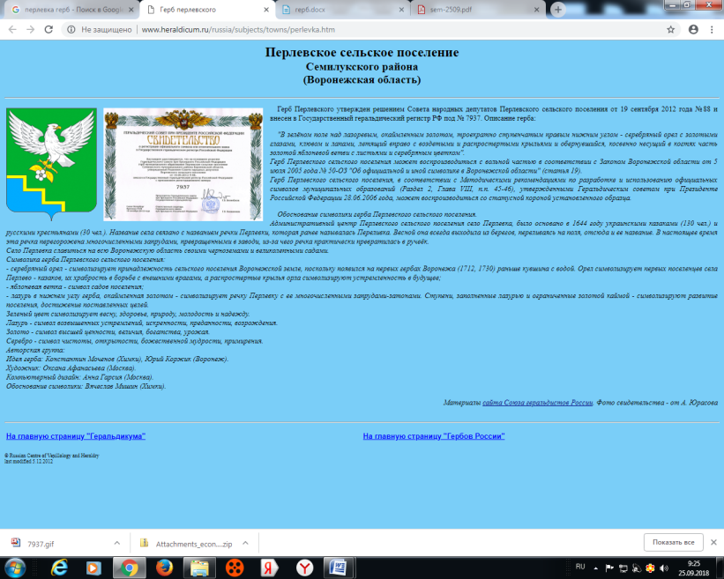

**АДМИНИСТРАЦИЯ**

**ПЕРЛЁВСКОГО СЕЛЬСКОГО ПОСЕЛЕНИЯ**

**СЕМИЛУКСКОГО МУНИЦИПАЛЬНОГО РАЙОНА**

**ВОРОНЕЖСКОЙ ОБЛАСТИ**

396921 Воронежская область, Семилукский район, с. Перлёвка, улица Центральная, 54 тел. (47372) 76-1-68

ПОСТАНОВЛЕНИЕ

________________

с. Перлёвка

О внесении изменений и дополнений в постановление администрации Перлёвского сельского поселения от 29.11.2023 г. № 80 «Об утверждении административного регламента «Выдача разрешений на право вырубки зеленых насаждений» на территории Перлёвского сельского поселения Семилукского муниципального района Воронежской области»

В соответствии с Федеральными законами от 06.10.2003 № 131-ФЗ «Об общих принципах организации местного самоуправления в Российской Федерации», от 27.07.2010 № 210-ФЗ «Об организации предоставления государственных и муниципальных услуг», от 08.07.2024 № 172-ФЗ «О внесении изменений в статьи 2 и 5 Федерального закона «Об организации предоставления государственных и муниципальных услуг», от 08.06.2020 № 168-ФЗ «О едином федеральном информационном регистре, содержащем сведения о населении Российской Федерации», Уставом Перлёвского сельского поселения Семилукского муниципального района Воронежской области администрация Перлёвского сельского поселения Семилукского муниципального района Воронежской области

ПОСТАНОВЛЯЕТ:

1. Внести в постановление администрации Перлёвского сельского поселения от 29.11.2023 г. № 80 «Об утверждении административного регламента «Выдача разрешений на право вырубки зеленых насаждений» на территории Перлёвского сельского поселения Семилукского муниципального района Воронежской области» следующие изменения и дополнения:

1.1. Дополнить пункт 7 раздела II Административного регламента п. п. 7.3. следующего содержания:

«7.3. В случае обращения ответственной организации, признанной таковой в соответствии с Законом Воронежской области от 21.10.2024 № 112-ОЗ «О развитии ответственного ведения бизнеса на территории Воронежской области» (далее – ответственная организация), срок предоставления Муниципальной услуги, указанный в п.п. 7.1. настоящего Административного регламента, составляет 15 (пятнадцать) рабочих дней со дня получения документов Администрацией.

В указанном случае совокупный срок исполнения административных процедур, установленных настоящим Административным регламентом, не должен превышать 15 (пятнадцать) рабочих дней со дня поступления в Администрацию документов от Заявителя.

Статус Заявителя как ответственной организации подтверждается выпиской из Реестра ответственных организаций Воронежской области, предоставляемой Заявителем при обращении за Муниципальной услугой.».

2. Настоящее постановление вступает в силу со дня его официального опубликования.

3. Контроль за исполнением настоящего постановления оставляю за собой.

|  |  |  |
| --- | --- | --- |
| Глава администрации  Перлёвского сельского поселения |  | Д. А. Проскуряков |